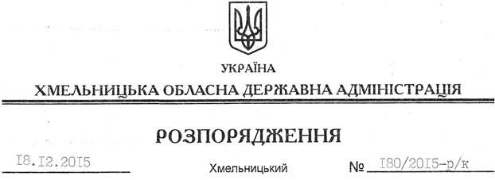

Про призначення Ю.Кореви

Відповідно до статті 6 Закону України “Про місцевідержавніадміністрації”, статей15, 26 Закону України“Про державну службу”, Положення про управління з питаньцивільногозахистунаселенняХмельницькоїобласноїдержавноїадміністрації, затвердженогорозпорядженнямголовиобласноїдержавноїадміністраціївід 14.01.2013 № 2/2013-р:
1. Призначити з 22 грудня 2015 року Кореву Юрія Миколайовича на посаду заступника начальника управління з питань цивільного захисту населення обласної державної адміністрації з посадовим окладом згідно зі штатним розписом як такого, що успішно пройшов стажування.
Підстава: заява Ю.Коревивід 18.12.2015 року, подання начальника управління цивільного захисту населення облдержадміністрації Є.Данилюка від 18.12.2015 № 767, матеріали стажування
2. Присвоїти Ю.Кореві десятий ранг державного службовця.

Голова адміністрації М.Загородний

